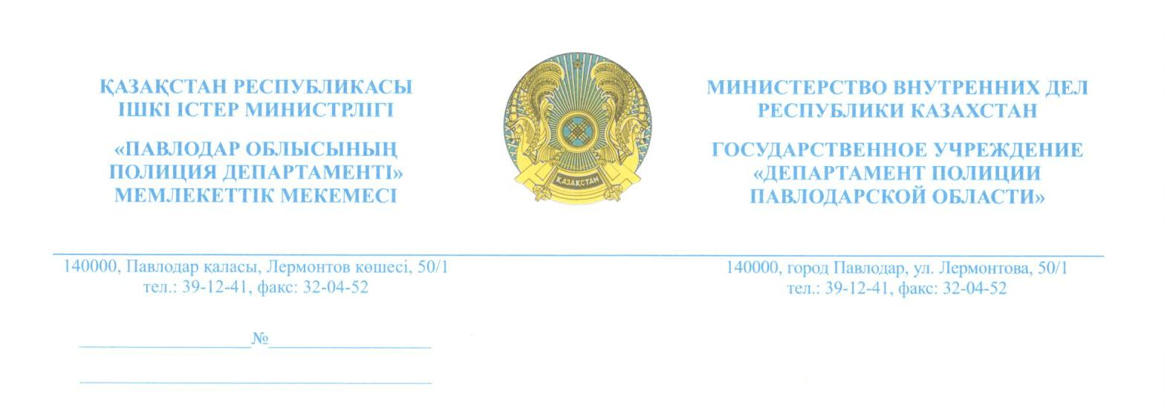

Темирову Ж.А., Айкенову К.Ж.,
Омелюха С.В., Нурмагамбетову Е.С.,
Пискареву А.В., Дильдабаеву Б.К.,
Сейтжанову Б.Т.
с.Хмельницкое
Щербактинского района
Павлодарской области
Для сведения:
Депутату Павлодарского
областного маслихата
Н.Джусуповой
г.Павлодар, ул.Ак.Сатпаева, 49

Ваше обращение по факту несогласия с постановлением Павлодарского областного суда №5599-24-00-2а/614 от 04 июня 2024 года, а также в отношении участкового инспектора полиции ОП Щербактинского района Кадырханова С.М., рассмотрено.
В соответствии со статьей 1 Закона Республики Казахстан «О судебной системе и статусе судей РК» обращения, заявления, жалобы, ходатайства подлежащие рассмотрению в порядке судопроизводства, не могут быть рассмотрены и взяты на контроль никакими другими органами, должностными и иными лицами.
В связи с чем, в случае несогласия с постановлением суда Вам следует обратиться в вышестоящие судебные органы.
Также сообщаем, что 18 марта 2024 года приказом ДП Павлодарской области №291 за ненадлежащее исполнение служебных обязанностей, выразившееся в не соблюдении требований административного законодательства РК при ведении производства по делу, возбужденного по обращениям ТОО «Тулпар», участковому инспектору полиции Кадырханову С.М. объявлен «выговор». Начальнику ОП Щербактинского района Ешмагамбетову А.С. указано на имеющиеся недостатки в служебной деятельности участковых инспекторов полиции.
В случае несогласия с принятым решением по обращению, Вы вправе обжаловать его в порядке, установленном законодательством Республики Казахстан.

Первый заместитель начальника Д.Кожахметов

исп. Айтчанова С.Е. тел. 378116

